

谷歌 SEO 优化推广规划书

东莞市天鸿网络科技有限公司



东莞市天鸿网络是一家外贸精准营销互联网服务商；从网站营销平台搭建到网络营销推广，从始至终贯彻整合网络营销新思路整合网络资源。技术驱动营销，先进的设计理念与强大的营销团队相结合，利用SEO+SEM+SNS相结合的模式，实现企业海外营销的蓝海战略。切实从ROI出发，为企业实现ROI最大化的整合网络营销思路得到越来越多知名外贸出口集团企业的亲睐。

网址：www.e8898.com 电话：18929418898 QQ：532827750
地址：东莞市莞城街道莞龙路智慧小镇2期c栋


扫描加微信好友

外贸快车方案目录

一、外贸快车尊享套餐
二、为什么要做独立站谷歌 SEO 优化
三、为什么要做多语言网站及多语言网站 SEO
四、B2B 平台自动注册和群发信息
五、Facebook 和 LinkedIn 社媒平台主动营销
六、外贸快车服务器和多语言管理系统
七、外贸快车外链建设
八、建站优化及售后服务内容
九、外贸快车部分知名客户
十、部分客户关键词排名、流量和询盘等效果展示
十一、合作后服务流程及进度

一、外贸快车尊享套餐

服务项目 | 白银套餐 | 黄金套餐 | 铂金套餐 | 至尊套餐
多语言网站建设
响应式营销型网站 | √ | √ | √ | √
外贸建站系统 | SaaS | SaaS | SaaS | SaaS
云服务器 | 微软 Azure | 微软 Azure | 微软 Azure | 微软 Azure
多语言网站搭建 | 48 门语言 | 48 门语言 | 48 门语言 | 48 门语言
多语言 WAP 手机站搭建 | 48 门语言 | 48 门语言 | 48 门语言 | 48 门语言
小语种网站 AI 智能翻译 | √ | √ | √ | √
专业技术上传和优化产品数量 | 100 个以上 | 200 个以上 | 400 个以上 | 1000 个以上
网站禁止复制/国内访问功能 | √ | √ | √ | √
SSL 安全证书 | √ | √ | √ | √
CDN 全球加速 | √ | √ | √ | √
谷歌 SEO
Google.com 首页关键词排名数量 | ≥50 | ≥100 | ≥200 | ≥400
小语种网站 SEO | × | √ | √ | √
48 个手机网站 SEO | × | √ | √ | √
Google Images/Videos 同步 SEO | × | √ | √ | √
网站直播系统
直播系统直播间搭建 | √ | √ | √ | √
直播系统应用 | × | × | 30 次 | 不限次数

直播系统直播次数 | 1次 | 2次 | 3次 | 不限次数
竞争对手分析
竞争对手关键词分析 | √ | √ | √ | √
竞争对手网站内容分析 | √ | √ | √ | √
竞争对手外链分析 | √ | √ | √ | √
竞争对手优化动态监控 | √ | √ | √ | √
其他功能
客户画像 | √ | √ | √ | √
全球采购商推荐 | √ | √ | √ | √
Facebook/Twitter/LinkedIn 等社媒分享 | √ | √ | √ | √
B2B 平台同步发布 | × | ≥100 | ≥200 | ≥300
全球采购商查询 | × | × | √ | √
SNS 营销软件 | × | × | √ | √
VR 全景看厂 | × | × | √ | √
IM 智能在线沟通工具 | √ | √ | √ | √
外贸快车 APP | √ | √ | √ | √
外贸培训&售后服务
外贸营销实战培训 | √ | √ | √ | √
JAC 线下外贸培训 | √ | √ | √ | √
一对一售后服务 | √ | √ | √ | √
套餐价格（元/年） | 35800 | 45800 | 85600 | 135600

二、为什么要做独立站谷歌 SEO 优化

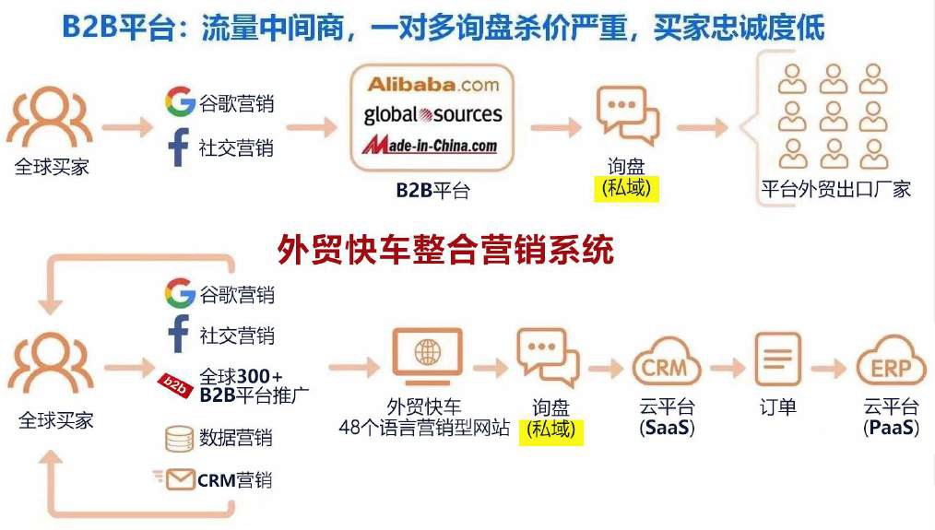

三、为什么要做多语言网站及多语言网站 SEO
搭建多个小语种网站的必要性和重要性：不是所有买家都使用英文。全球语言分布图：

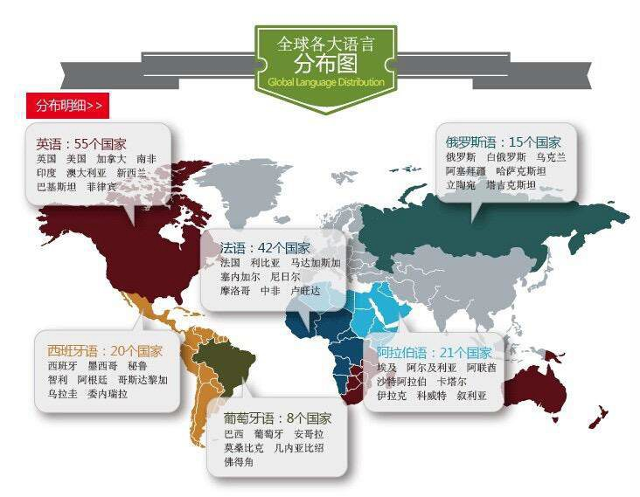

四、B2B 平台自动注册和群发信息
将您的公司和产品信息同步发送到全球 300 多个 B2B 平台



五、Facebook 和 LinkedIn 社媒平台主动营销
通过 Facebook 和 LinkedIn 快速添加并持续挖掘海量精准客户信息
1、基于关键词，通过沸客平台进行采购商好友挖掘，并可将采购商信息导出；
2、输入竞争对手主页地址，系统可自动挖掘并添加竞争对手好友；
3、基于关键词，挖掘客户公司公共主页信息，内容包括：公司介绍、电话，邮箱等；
4、输入需要特别关注的 facebook 动态网址，系统可自动挖掘关注该条动态的好友。

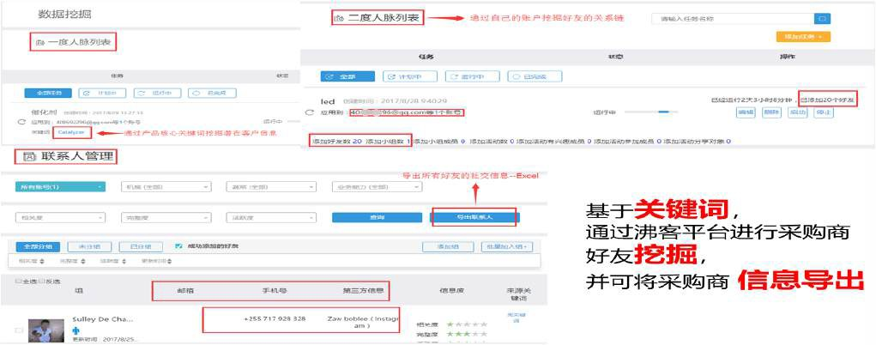

六、外贸快车服务器和多语言管理系统
1、硬件配置：全球顶级微软 Azure 云服务器。网站不仅打开速度快，而且非常安全。

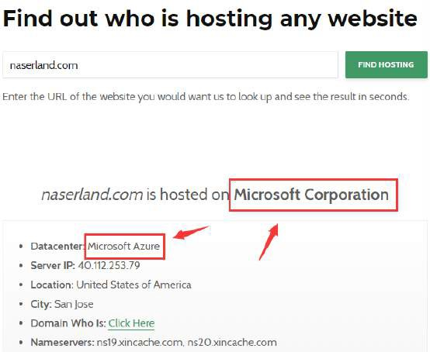
（网站采用微软 Azure 云服务器）
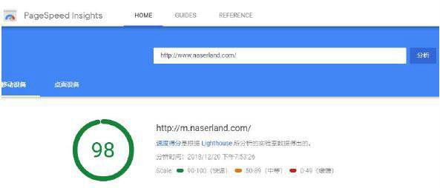

（google 测速工具测速，采用微软 Azure 云服务器的网站访问速度和稳定性都近乎完美）
2、多语言网站管理：搭建 48 个语言网站并优化，覆盖全球 98%以上的人口，当国外采购商使用母语搜索的 时候，也能轻松找到您的网站。

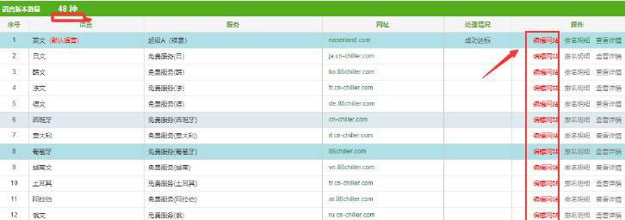

七、外贸快车外链建设

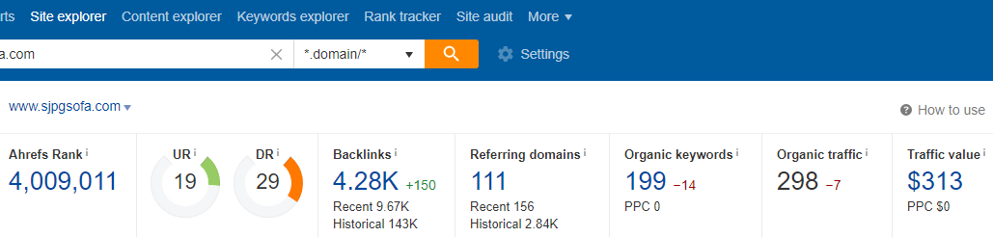
如上图，通过全球知名的 ahrefs 网站查询，我们一家客户网站目前全球排名 4009011 位，外链发布 4280 多个（ahrefs 是全球 知名的外链和优化分析网站，可用于分析自己网站的优化效果，还可分析同行数据以便学习）

八、建站优化及售后服务内容
确定合作→成立项目组→准备项目资料→关键词分析确认→搭建网站→网站验收→优化平台及方向规划→外 部优化资料准备→开始优化→关键词排名达标
1、成立项目组 成立专项项目团队，项目成员至少由一名专业技术人员、一名杭州总部客服、一名本地服务中心客服、对接商务代表、客户代表组成

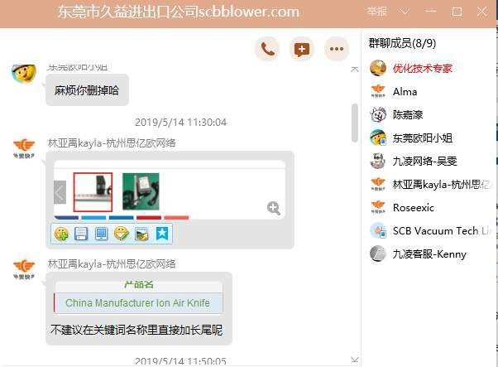

项目组的日常沟通内容：指导客户收集资料、准备资料、日常操作、疑问解答、新询盘提醒等等

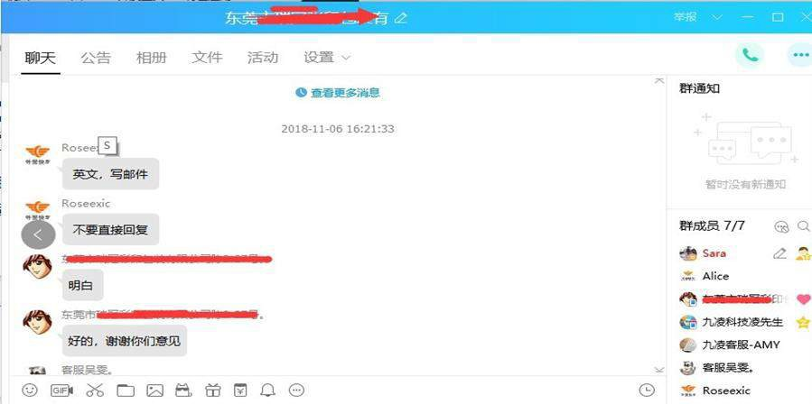
（疑问解答）

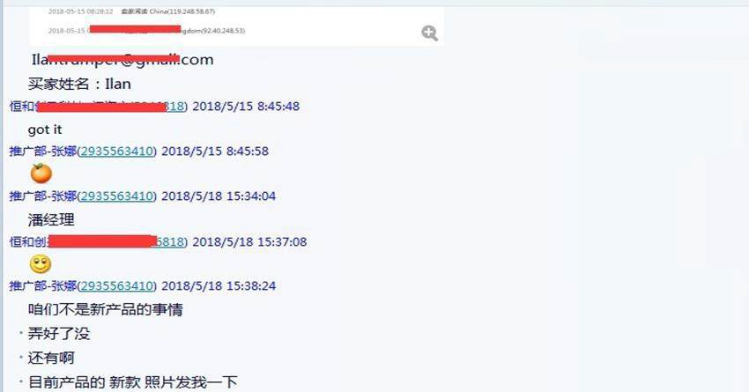
（新询盘提醒）

2、准备项目资料
客服会发一个文件包给客户，提醒客户需要准备哪些资料，客户只需要按照文件包要求提供资料给客服即可， 如有不了解的地方，我们可提供在线客服和技术上门指导。

3、关键词分析确认
客服会根据客户提供的关键词，用多种工具帮助客户拓展大量关键词并发给客户确认，剔除不合适、搜索量低 的关键词。

4、搭建网站
客服和客户确认好资料和关键词后，转给技术部门处理，专业技术人员会根据提供的资料添加网站内容，并合理布局关键词。

5、网站验收
网站搭建好后，交给客户确认是否有问题，并根据客户要求补充、修改和删除资料。

6、优化平台及方向规划
技术部门根据客户行业性质，选择合适的优化平台，并设计好优化方案。

7、外部优化资料准备
技术部门根据优化方案，准备好相关的资料，如外链资源、链接名称和地址、内容等。

8、开始优化项目
技术部门根据方案和准备的资料，开始执行优化优化计划，最终确保客户关键词排名

9、关键词排名达标
经过技术部门的持续优化，网站会在三个月内确保 50-100 个以上关键词排名谷歌首页，并通知客户确认，后 期持续优化，不断提高关键词排名的质量和数量到谷歌首页。

九、外贸快车部分知名客户

TCL 集团旗下华瑞光电（www.tcllight.com）：2013 年成立，注册资本 1 亿元，主营 LED 灯
德力西集团（www.delixielc.com）：2005 年成立，注册资本 2 亿元，主营各种电气化产品
新界泵业集团股份有限公司（www.shimgewaterpump.com）：A 股上市公司，注册资本 5.03 亿
超威电池集团（www.chilweebattery.com）：浙江超威动力能源有限公司创立于 2010 年，注册资本 1.5 亿

十、部分客户关键词排名、流量和询盘等效果展示
客户一：某物资有限责任公司
1、关键词排名演示
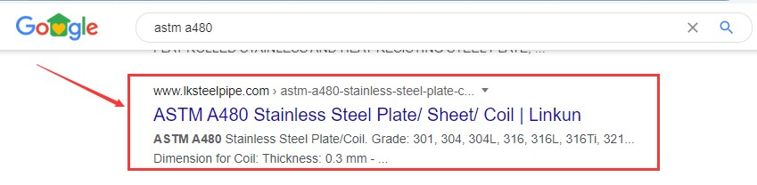

2、网站流量趋势图
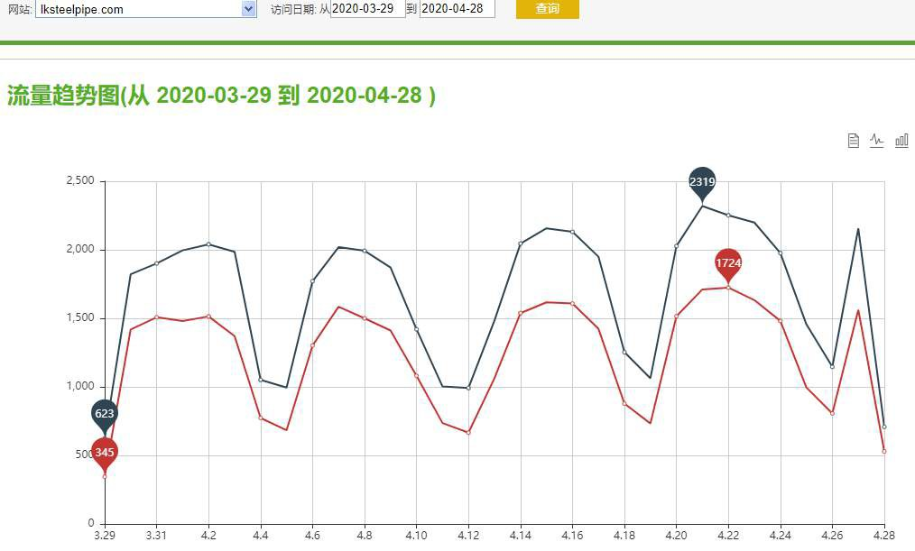

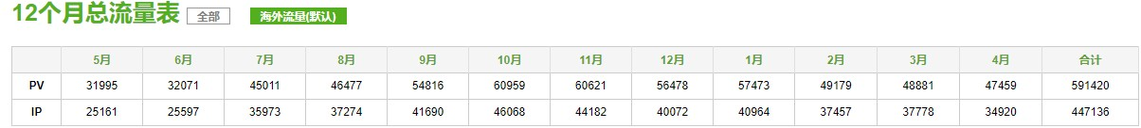
月均流量高达 30000 多，相当于日均流量 1000 以上
3、客户部分询盘展示

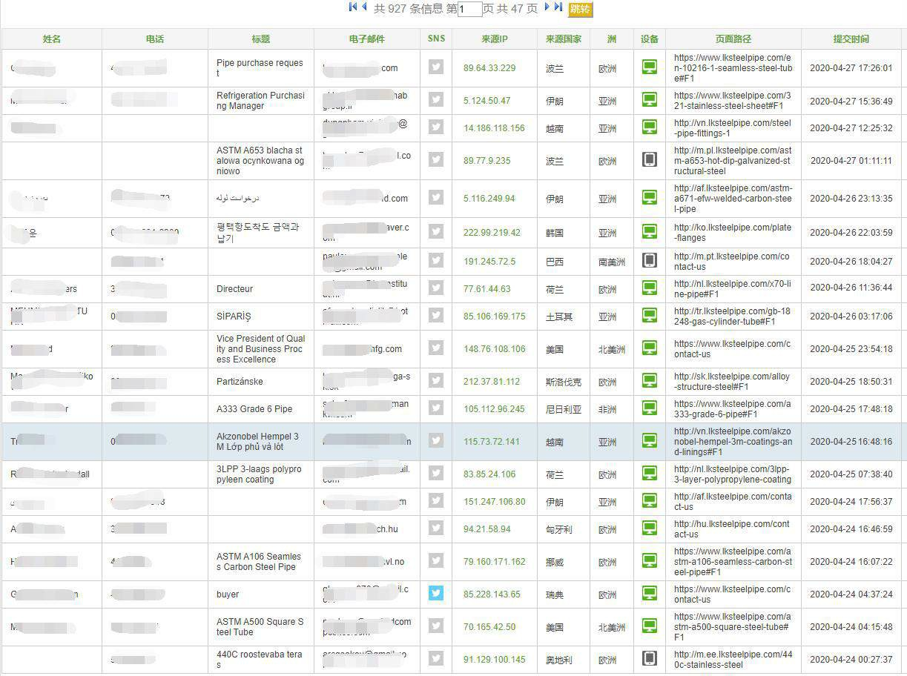

客户二、某科技有限公司
1、关键词排名演示

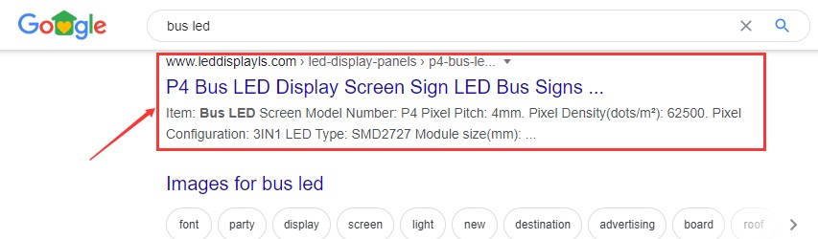
2、网站流量趋势图

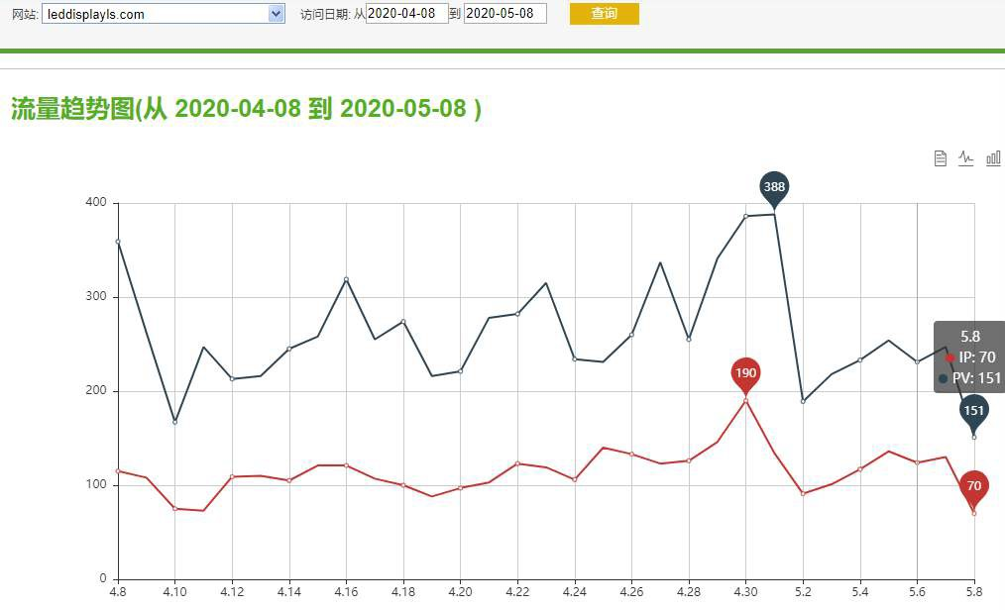
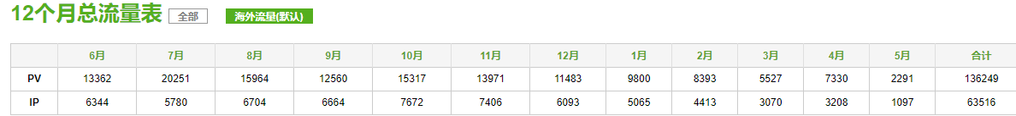
3、部分客户询盘展示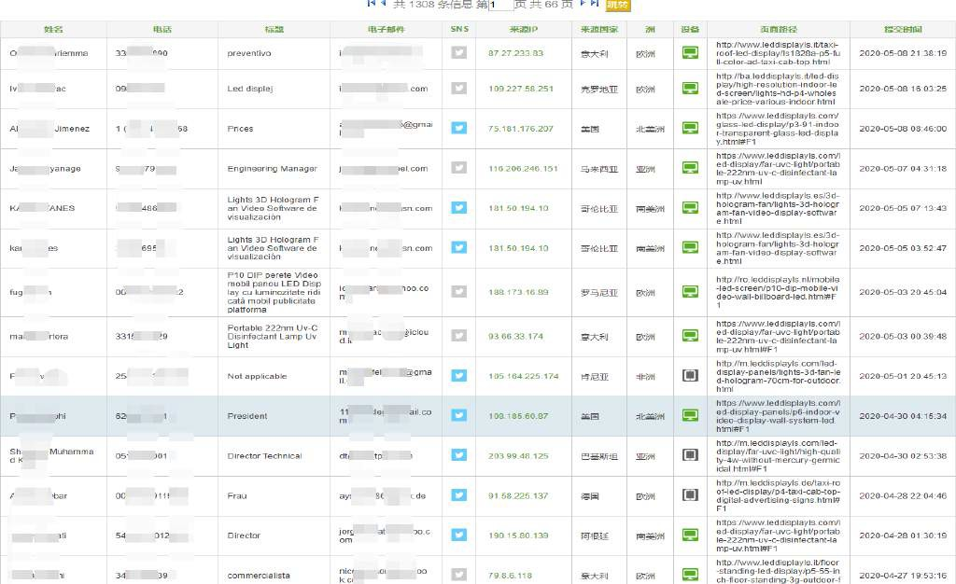

十一、合作后服务流程及进度
步骤一、合同签订并汇款
目前天鸿采取面签（本地客户）和电子签单（外地客户）两种形式，均享有同等质量的售前售后服务；合同签订后贵公司需在二个工作日内汇款至天鸿指定公司账号，并将水单发送给对应的客户经理

步骤二、确认到款并提供公司资质（1 个工作日内）
天鸿财务确认到款后，贵公司提供营业执照和开票资料（开发票需要用到）

步骤三、客服联系并提供网站资料（2 个工作日内）
天鸿总部客服会二个工作日内联系贵公司，并发送需要提供的网站资料表格给贵公司，包括：产品分类、产 品名称及介绍、产品图片、公司介绍、联系方式等等

步骤四、资料确认并建站（5 个工作日内）
贵公司提供资料后，客服会确认并开始建站，建站过程会融入最新 SEO 云技术，一般此过程需要 3-5 个工作 日即可完成

步骤五、开始优化（3 个月内）
天鸿总部专业 SEO 团队开始对贵公司网站进行优化，一般 1-3 个月内即可确保 100 个以上关键词排名谷歌 首页，关键词首页排名数量达标后才开始计算服务时间

步骤六、收到询盘（开始优化后 1-4 个月内）
一般公司开始优化后 2 个月左右即可持续收到越来越多的高质量询盘 步骤七、询盘转化成订单 通过贵公司优秀外贸业务员与海外采购商的成功洽谈，将询盘转化成订单。

